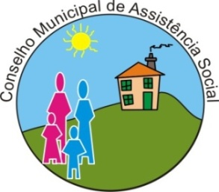

CONSELHO MUNICIPAL DE ASSISTÊNCIA SOCIAL - CMAS

Data: 12 de dezembro de 2024.
Horário: 13h30min
Presencial: SEMAS
Endereço: Rua Joinville, 2109, bairro São Pedro – São José dos Pinhais

PAUTA DA 20ª REUNIÃO ORDINÁRIA

 | 13:30 – 13:45 | Abertura;
 | 13:45 – 14:00 | Atas;
 | 14:00 – 14:15 | Expedientes;
 | 14:15 – 14:45 | Comissões;
 | 14:45 – 15:00 | Calendário de Reuniões Ordinárias 2025;
 |  | Outros;
 |  | Informes Gerais;
 |  | Data da Próxima reunião ordinária:

